离散数学试题答案及评分参考（1）

一、单项选择题（本大题共20小题，每小题1分，共20分）
1．B 2．C 3．B 4． D 5． C
6．A 7．B 8．C 9．A 10．D
11．C 12．B 13．D 14．D 15．B
16．B 17．D 18．C 19．B 20．D

二、填空题（本大题共9小题，每空1分，共10分）
21．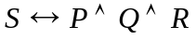
22．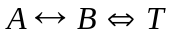
23．
24．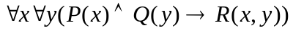
25．B31=B00011111={a4，a5，a6，a7，a8}
26．R={<2,2>,<2,3>,<2,4>,<2,5>,<2,6>,<3,2>,<3,3>,<3,4>,<3,5>,<3,6>,<4,5>,<4,6>,<5,2>,<5,3>,<5,4>,<5,5>,<5,6>}
27．a ；有
28．n-1
29．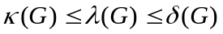

三、计算题（本大题共4小题，每小题7分，共28分）
【评分参考】
（1）考生所用计算方法与答案不同，但若是正确的，都应给满分。
（2）公式运用正确即可给主要分数，计算结果不占大量分数。

30．解：(P∨(Q∧R))→(P∧Q∧R)⇔¬(P∨(Q∧R))∨(P∧Q∧R)) （2分）
⇔（¬P∧(¬Q∨¬R)）∨(P∧Q∧R) （1分）
⇔(¬P∧¬Q)∨(¬P∧¬R))∨(P∧Q∧R) （1分）
⇔(¬P∧¬Q∧R)∨(¬P∧¬Q∧¬R)∨(¬P∧Q∧¬R))∨(¬P∧¬Q∧¬R))
∨(P∧Q∧R) 主析取范式 （2分）
⇔m₀₀₀∨m₀₀₁∨m₀₁₀∨m₁₁₁
⇔M₀₁₁∧M₁₀₀∧M₁₀₁∧M₁₁₀
⇔(P∨¬Q∨¬R)∧(¬P∨Q∨R)∧(¬P∨Q∨¬R)
∧(¬P∨¬Q∨R) 主合取范式 （2分）
31．解：① A中最大元为 ，最小元不存在；（2分）
② 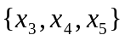上界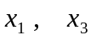 ， （2分）
上确界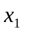； （1分）
下界无，下确界无。 (2分)

32．解：子群有<{[0]},+₆>；<{[0],[3]},+₆>；<{[0],[2],[4]},+₆>；<{Z₆},+₆>
{[0]，[3]}的左陪集：{[0]，[3]}；{[1]，[4]}；{[2]，[5]}
【评分参考】答对1个给１分。

33．解：邻接矩阵Ａ=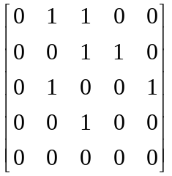 （2分）
Ａ²=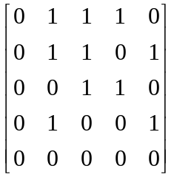 Ａ³=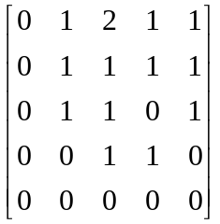 （ 2分）
长度为3的路的总数=14 （ 2分）
其中回路有3条。 （1分）

四、证明题（本大题共4小题，每小题8分，共32分）
【评分参考】
（1）考生所用证明方法与答案不同，但若是正确的，都应给满分。
（2）每一步骤公式运用正确即可给一定分数。

34．证明：
⑴ 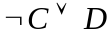 P
⑵ 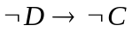 T⑴E
⑶ 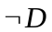 P
⑷ 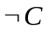 T⑵⑶I
⑸ 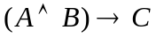 P
⑹ 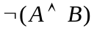 T⑷⑸I
⑺ 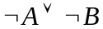 T⑹E
【评分参考】答对每一步给１分，正确给满分；如果考生所用证明方法与答案不同，但若是正确的，都应给满分。
35．证明：∵x∈ A∩（B∪C）⇔ x∈ A∧x∈（B∪C） （2分）
⇔ x∈ A∧（x∈B∨x∈C）
⇔（ x∈ A∧x∈B）∨（x∈ A∧x∈C） （2分）
⇔ x∈（A∩B）∨x∈ A∩C （1分）
⇔ x∈（A∩B）∪（A∩C） （1分）
∴A∩（B∪C）=（A∩B）∪（A∩C）。 （1分）
36．证明：
必要性：对任意的a、b∈H，由<H，*>是<G，*>的子群，必有b^{－1}∈H，从而a*b^{－1}∈H。 (2分)
充分性：由H非空，必存在a∈H。于是e＝a*a^{－1}∈H。 (2分)
任取a∈H，由e、a∈H得a^{－1}＝e*a^{－1}∈H。 (1分)
对于任意的a、b∈H，有a*b＝a*(b^{－1})^{－1}∈H，即a*b∈H。 (2分)
又因为H是G非空子集，所以*在H上满足结合律。 (1分)
综上可知，<H，*>是<G，*>的子群。
【评分参考】如果考生所用证明方法与答案不同，但若是正确的，都应给满分。

37．证明：因为G是结点数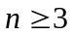的简单连通平面图，所以 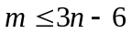，(2分)
又由于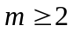且连通简单平面图的每个面至少有3条边围成， (2分)
于是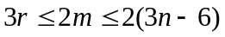， (2分)
所以 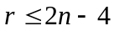 (2分)

五、综合应用题（本大题共1小题，每小题10分，共10分）
38．解：设R(x)：x是实数，Q(x)：x是有理数，I(x)：x是整数。 （2分）
命题符号化为：
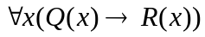，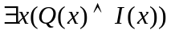  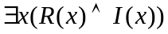 （2分）
证明：
⑴ P ⑹ 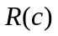 T⑷⑸I
⑵ 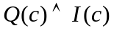 ES⑴ ⑺ 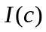 T⑵I
⑶ P ⑻ 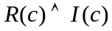 T⑹⑺I
⑷ 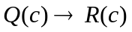 US⑶ ⑼ EG⑻
⑸ 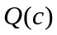 T⑵I
【评分参考】后面的证明错一步扣一分，扣完6分为止。如果考生所用证明方法与答案不同，但若是正确的，都应给满分



